Algorithm 2 : 求解第二阶段的UNCSA
Input: 下的最优场景均值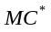，阈值比例递增步长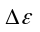
Output: 不同阈值下求得的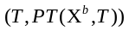组成的有效解集SES
Begin:
Step1：设置初始阈值比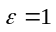，清空最终有效解集SES。
Step2：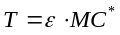，利用UNCSA求解当前阈值下的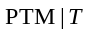，求得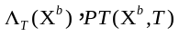
Step3：判断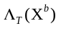是否为空。如果是，则跳转，如果非空，则继续Step4。
Step4：将当前阈值求得的加入SES，并使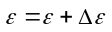，跳转Step2
Step5：输出SES。
End
图 4.4 求解第二阶段的A2算法伪代码

